Kacper Bąkowski K26

nr Indeksu 110273

Język programowania - Python

Stworzona została Gra Paccman. Zadaniem gracza jest zdobycie jak największej ilości monet, ma do tego 3 życia a przeszkadzać mu w tym będą 4 duszki. Może je „zjeść” po zebraniu specjalnych monet.

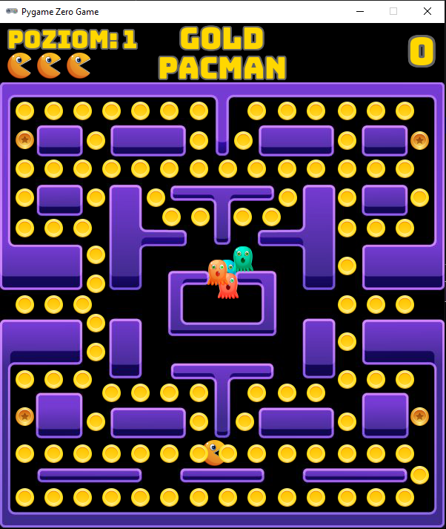

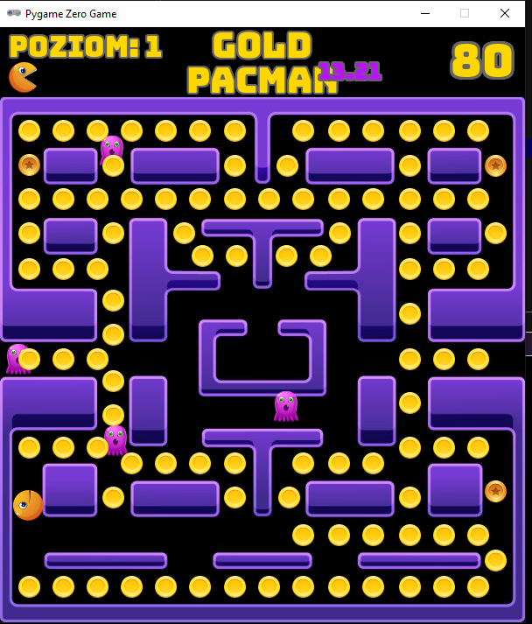

Gra kończy się w momencie utraty wszystkich żyć, wyniki zostają zapisane na tablicy (jesli gracz znajdzie sie w top 10)

Wykorzystane programy:

Python

Pycharm Community

Stworzenie środowiska do gier w konsoli cmd za pomocą komendy python -m venv pygame_env (w folderze który wybraliśmy jako miejsce gry

Następnie po wejściu w pygame_env wpisujemy Scripts\activate

w folderze miejsca gry instalujemy pgzero komendą: pip install pgzero

Nuitka ( do kompilowania gry do wersji .exe) - jednak nie wiem czemu gra po kompilacji nie działa więc przesyłam kod z możliwością odpalenia go i dodatkowymi grafikami i muzyką.

Projekt powstał na podstawie kursu karola Kurka na stronie Udemy.pl

Pliki zostały wrzucone także do repozytorium Github:

<https://github.com/KacperBakow/Paccman>.